2001年日语一级能力考试真题及答案
文字·語彙 (100点 45分)
問題Ⅰ 次の文の下線をつけて言葉は、どのように読みますか。その読み方をそれぞれの1?2?3?4から一つ選びなさい。
問1 隣の犬が花壇に入ってくるので、頑丈な垣根を作ることにした。
(1) 隣 1 うら 2 そば 3 あたり 4 となり
(2) 花壇 1 かたん 2 かだん 3 はなたん 4 はなだん
(3) 頑丈 1 がんこ 2 けんこ 3 がんじょう 4 けんじょう
(4) 垣根 1 かいね 2 かきね 3 かこね 4 かんね
問2 怪獣が人を襲うというのは架空の話だ。
(1) 怪獣 1 やけん 2 やじゅう 3 かいぶつ 4 かいじゅう
(2) 襲う 1 うばう 2 おそう 3 くらう 4 さらう
(3) 架空 1 かくう 2 かこう 3 きょくう 4 きょこう
問3 全力を尽くして 自己の記録に挑むことに意義がある。
(1) 尽くして 1 かくして 2 たくして 3 つくして 4 なくして
(2) 自己 1 じき 2 じぎ 3 じこ 4 じご
(3) 挑む 1 いどむ 2 つかむ 3 はげむ 4 はばむ
(4) 意義 1 いい 2 いぎ 3 いじ 4 いみ
問4 寮の廊下は足の踏み場もないほどちらかっていて、火災でもあれば非常に危ない。
(1) 寮 1 くら 2 やど 3 じゅく 4 りょう
(2) 廊下 1 ちか 2 ちげ 3 ろうか 4 ろうげ
(3) 踏み場 1 こみば 2 ふみば 3 あゆみば 4 はさみば
(4) 火災 1 かさい 2 かじ 3 かえん 4 かか
問題Ⅱ 次の文の下線をつけた言葉は、ひらがなでどう書きますか。同じひらがなで書く言葉を、1?2?3?4から一つ選びなさい。
(1) この絵の背景はかきなおしたほうがいい。
1 世紀 2 生計 3 廃棄 4 拝啓
(2) そんな行為は許されない。
1 交易 2 好意 3 驚異 4 合意
(3) 学生たちが街頭で募金をしていた。
1 回答 2 沸騰 3 該当 4 奮闘
(4) 白い旗は降伏のしるしだ。
1 光沢 2 拘束 3 後悔 4 幸福
(5) 悲しい知らせを聞いて動揺した。
1 同様 2 同僚 3 道場 4 道徳
問題Ⅲ 次の文の下線をつけた言葉は、どのような漢字を書きますか。その漢字をそれぞれの1?2?3?4から一つ選びなさい。
問1 その人はふんいきもはなやかで、ひとがらもみりょく的だ。
(1) ふんいき 1 風囲気 2 風意気 3 雰囲気 4 雰意気
(2) はなやか 1 桜やか 2 華やか 3 雅やか 4 優やか
(3) ひとがら 1 人体 2 人柄 3 人陰 4 人殻
(4) みりょく 1 塊力 2 魂力 3 醜力 4 魅力
問2 祖父はかんれきを迎えていんきょし、いなかでしっそに暮らし始めた。
(1) かんれき 1 完暦 2 完齢 3 還暦 4 還齢
(2) いんきょ 1 隠居 2 隠据 3 穏居 4 穏据
(3) いなか 1 田舎 2 田郷 3 稲舎 4 稲郷
(4) しっそ 1 質阻 2 質粗 3 質組 4 質素
問3 もうれつな暑さで何をするのもわずらわしい。はだかになって川に飛び込みたいほどだ。
(1) もうれつ 1 猛烈 2 猛列 3 孟烈 4 孟列
(2) わずらわしい 1 焦わしい 2 飽わしい 3 煩わしい 4 嫌わしい
(3) はだか 1 肌 2 肝 3 被 4 裸
問4 兄は何でもじまんばかりするので、ぼくは「そんなにいばるな」といつもふんがいしている。
(1) じまん 1 自慢 2 自漫 3 自曼 4 自鰻
(2) ぼく 1 朴 2 訃 3 僕 4 撲
(3) いばる 1 言張る 2 威張る 3 異張る 4 偉張る
(4) ふんがい 1 憤害 2 憤慨 3 噴害 4 噴慨
問題Ⅳ 次の文の下線をつけた言葉の二重線( )の部分は、どのような漢字を書きますか。同じ漢字を使うものを、1?2?3?4から一つ選びなさい。
(1) 自分のきょうぐうに満足している。
1 ドイツはフランスとこっきょうを接している。
2 今年はきょうさくで、ほとんどなかった。
3 機械化により、豊かな生活をきょうじゅできるようになった。
4 犯人からきょうはくされた。
(2) 他人をちゅうしょうしてはいけない。
1 子どものがっしょうを聞きに行った。
2 しゃしょうに切符を見せた。
3 交通事故でふしょうした人を病院に運んだ。
4 借りた自転車を壊してしまったので、べんしょうした。
(3) 政府にこうぎしてデモを行った。
1 親にはこうこうしなくてはいけない。
2 あの人はこうげき的だ。
3 運転免許証をこうふしてもらった。
4 この子は最近親にはんこうするようになった。
(4) 彼は女性にへんけんを持っている。
1 大臣にかいけんする機会を得た。
2 生徒たちはしんけんに先生の話を聞いている。
3 けんびきょうで植物の細胞を見る。
4 物価が高いので、けんやくしている。
(5) きんちょうして、胃が痛くなった。
1 田中先生の?経済学入門?をちょうこうしている。
2 その記事はこちょうされている。
3 銀行のつうちょうをなくしてしまった。
4 あの人はきょうちょう性がない。
問題Ⅴ 次の文の の部分に入れるのに最も適当なものを、1?2?3?4から一つ選びなさい。
(1) この博物館には、船の が展示している。
1 模型 2 模索 3 模範 4 模倣
(2) 田中さんはくじが当たって海外旅行に行けることになったのに、?飛行機がこわい?と
した。
1 辞退 2 謝絶 3 否定 4 避難
(3) 妻は、 いやそうに「よっぱらい！」と言った。
1 いかに 2 さも 3 どうにか 4 もっぱら
(4) 祖父は自分は?安全運転だ?と するが、私は心配だ。
1 信任 2 信頼 3 断言 4 予言
(5) この会場は400人 できる。
1 許容 2 収容 3 収集 4 占領
(6) 好き嫌いの問題を で説得しようとしても難しい。
1 異論 2 合理 3 無論 4 論理
(7) きのうのパーティーでは、山田夫婦が大声でけんかをして 。
1 はかなかった 2 みぐるしかった
3 みすぼらしかった 4 むさくるしかった
(8) このファイルに入っている は絶対秘密だ。
1 オンライン 2 チャンネル 3 データ 4 マスコミ
(9) この企画の成功は大野さんの働きに ところが大きい。
1 負う 2 おどす 3 借りる 4 おかす
(10) もともと体には、けがや病気と闘う力が いる。
1 すえつけて 2 すえて 3 備えつけて 4 備わって
(11) 私は経験を通して人間性についての理解が と思う。
1 強まった 2 広まった 3 深まった 4 早まった
(12) けがが回復して のことが自分でできるようになった。
1 身の回り 2 身の上 3 身近 4 身分
(13) 警察がスピード違反の をしている。
1 取り締まり 2 取り扱い 3 取り引き 4 引き取り
(14) 写真を上手に撮るには、ちょっとした がある。
1 うで 2 かん 3 こつ 4 のう
(15) 引越しの費用を業者に もらった。
1 見計らって 2 見積もって 3 見込んで 4 見通して
問題Ⅵ 次の(1)から(5)の の言葉の意味が、それぞれのはじめの文と最も近い意味で使われている文を、1?2?3?4から一つ選びなさい。
(1) むこう……明日の試合のために、むこうにあわせてこちらの作戦をたてる。
1 むこうから人がやってきた。
2 交渉では、結局むこうの出張が通った。
3 このホテルはむこう3ヵ月は予約がいっぱいだそうだ。
4 川のこちらには工場、むこうにはテニスコートがある。
(2) サービス……この店の定食にはコーヒーがサービスでつく。
1 サービス業は第3次産業だ。
2 この旅館はサービスがいい。従業員も親切だ。
3 写真を現像するとアルバムが1冊サービスになる。
4 休みの日は家庭サービスにつとめている。
(3) かなう……小池さんのやり方は礼儀にかなっているが、すこし冷たい。
1 長い間の願いがかなって、自分の店が持てた。
2 弟は小学生だが碁が強い。うちではだれもかなう物がいない。
3 こう暑くてはかなわない。せめて風があれば少しは涼しいのだが。
4 試験の目的を考えて、目的にかなった問題を作らなければいけないだろう。
(4) いためる……どうしたら家族みんなが喜ぶ休みになるか、頭をいためている。
1 弟はいためた野菜が好きだ。
2 親の仲が悪いと、子どもは小さな胸をいためる。
3 準備運動をしないでテニスをして、ひじをいためてしまった。
4 乱暴に扱うと、機械をいためるおそれがある。
(5) ふかい……一見単純な昔話にふかい意味があるという。
1 世界でいちばんふかい湖はどこか。
2 昔、この山のふもとにはふかい森があった。
3 この人の絵は色づかいに特徴がある。とくに、このふかい青が独特だ。
4 別にふかい考えがあって言ったことではないので、気にしないでください。
問題Ⅶ 次の(1)から(5)の言葉の使い方として最も適当なものを、それぞれの1?2?3?4から一つ選びなさい。
(1) よほど
1 寝坊して会によほど遅刻した。
2 電気がなかったころの暮らしはよほど想像できない。
3 この店のお菓子はよほどおいしいからすぐ売り切れてしまう。
4 この画家の場合、新しい作品より若いときの作品のほうがよほどおもしろい。
(2) ぺこぺこ
1 面接試験のときは心配で頭がぺこぺこになってしまった。
2 夜遅く一人で帰るときは、こわくてぺこぺこしている。
3 電車は遅れたので、駅員がぺこぺこあやまっている。
4 たくさん買い物をしたので、いくらかかるかと思ってぺこぺこした。
(3) 仮に
1 仮に勉強したら、成績が上がった。
2 仮に努力をすれば、成功するかもしれない。
3 仮に自分が病気になったことを一度は考えるべきだ。
4 仮に1ドルを120円として費用を計算してみよう。
(4) ショック
1 古いショックがまだきいている。
2 大きな事件を体験したショックから立ち直れない。
3 留守の間に泥棒が入ったことを知ったときはショックした。
4 近くに雷が落ちたため、エレベーターがショック中で動かない。
(5) あざやか
1 あざやかな畳のいいにおいがする。
2 病気があざやかに治ってうれしい。
3 取ったばかりの野菜は、あざやかでとてもおいしい。
4 あざやかな色が好きだ。地味な色、暗い色は好きではない。

聴解 (100点 45分)
問題Ⅰ

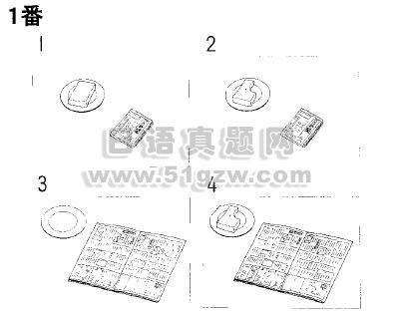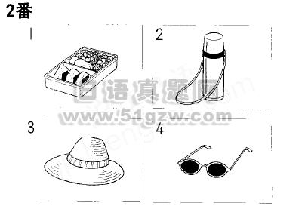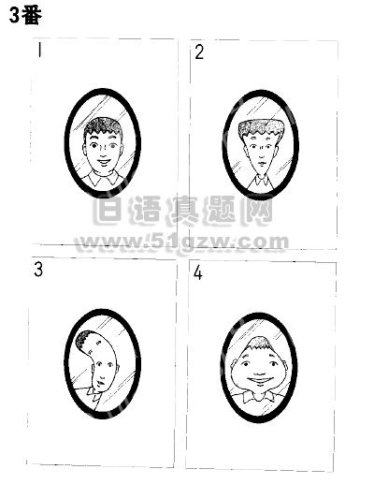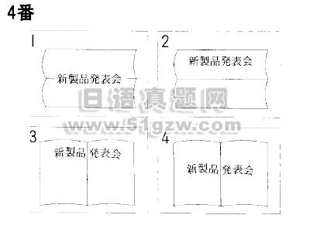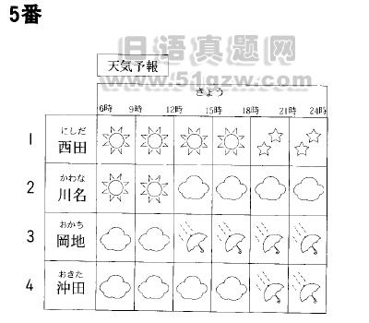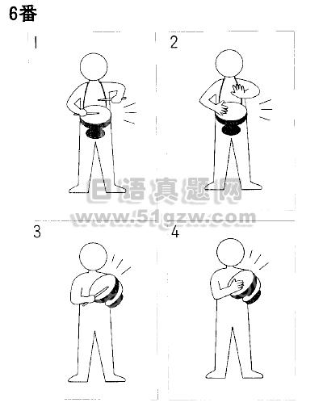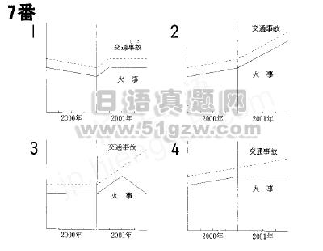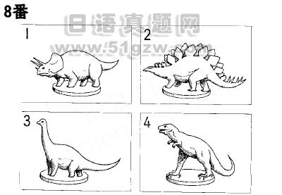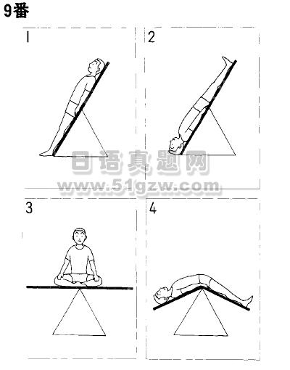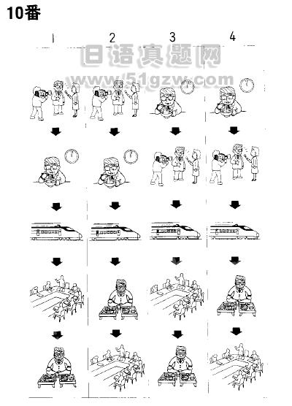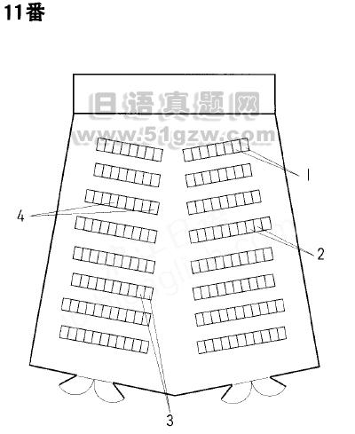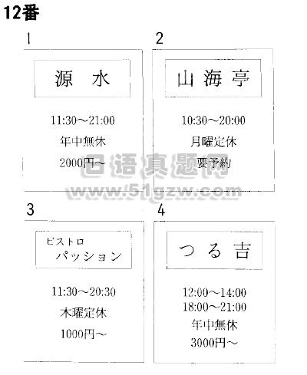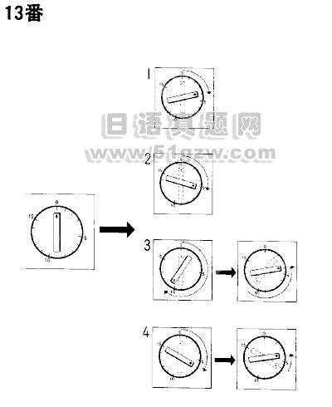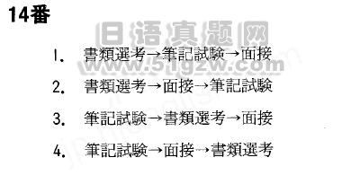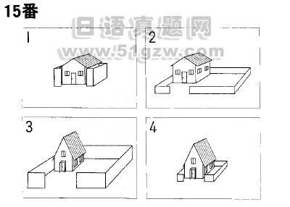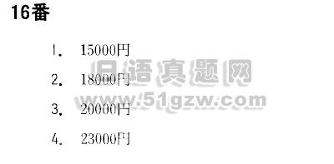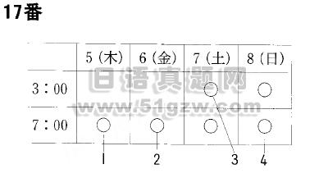
読解·文法 (200点 90分)
問題Ⅰ 次の(1)から(3)の文章を読んで、それぞれの問いに対する答えとして最も適当なものを1?2?3?4から一つ選びなさい。
法の下での人間の平等は、憲法でも保障された人間の権利である。しかし現実には、すべての人間や人間活動に平等が保障されているわけではない。社会的?民族的差別の問題は大きい。ここではこうした基本的人権にかかわる問題ではなく、職業、教育や所得に関する平等?不平等問題を論じる。
例えば親の階層(職業や所得)の不利さが子供の学歴達成に支障となることを考えてみよう。親の所得が高くないために、子供が大学進学をあきらめたケースはどうだろうか。奨学金制度が充実しておけば、本人の能力と努力がある限り、大学進学の道は開かれている。わが国の奨学金制度がさほど充実していないことは、アメリカとの比較で明らかである。わが国には機会の不平等は残っているといえる。逆に、アメリカでは機会の平等への執着は強いといえる。もっともわが国においても、国民の所得水準が向上したことによって、親の経済力が原因となって進学できないというケースは以前より減少しており、この問題の不平等性は低下している。
もう一つ例をあげてみよう。企業が新卒者を採用する時に指定校制度というのがある。特定大学の学生のみに受験?面接の機会が与えられ、他の大学生にはその機会がない制度である。企業がこの制度を採用する理由は次の通りである。第一に、入学試験の難しい大学や、良い教育をしている大学の学生は知的活動や生産性の上で優秀な学生という印象がある。第二に、それらの大学に卒業生が、企業で良い成果を上げていることをその企業が知っている。第三に、募集してくるすべての学生を無制限に選考すればコストがかかる。これらを要約すれば、企業にとっては合理的かつ選択のリスクが小さい制度である。
ただし、ここで指定校制度の合理性を指摘することによって、?受験戦争?を肯定する気はない。（中略）過酷な?受験戦争?には負の側面が多いので、戦争をなくする必要性は高い。
ところで、特定大学以外の学生にとっては、就職試験の機会が最初から排除されているので、機会の不平等と映るかもしれない。確かにその側面があることは否定しえないが、よく考えるとその人達にも特定の大学の受験の機会が高校生の時にあったわけで、機会の平等が完全に排除されていたとはいえない。実際にその大学を受験したかどうかは問題ではない。しかし高校生にまで企業に指定校制度があることを知っている、と期待するのは酷である。機会の平等をこのように考えてみると、意外に複雑な原理なのである。
機会均等の原理を実施することは容易ではないが、理想として常に念頭のおかれるべき原理である。すべての意欲のある人には、参加と競争の機会が与えられることが望ましい。教育の機会、仕事の機会、就職の機会、昇進の機会、人生上の様様な活動において多くの人に平等な機会が与えられた末に、参加者が競い合うこととなる。競争の結果勝者と敗者が出ることは仕方がないことだし、勝者にも順位づけが行われることもやむをえない。
(橘木俊詔『日本の経済格差』岩波書店による)
(注1)人権:人間が人間として当然持っている生命?自由?名誉などに関する権利
(注2)支障:障害、さしつかえ
(注3)新卒者:その年に学校を卒業したばかりの人
(注4)コスト:費用
(注5)要約する:要点をまとめて短く表現する
(注6)リスク:危険
(注7)過酷な:非常に厳しい
(注8)酷である：厳しすぎて無理がある
(注9)念頭におく:意識する、考慮する
問1 第2段落の内容と合っているものは、どれか。
1 日本では親の経済力が高くないために子供が進学できないケースは減ってきている。
2 日本では親の経済力が高くないために子供が進学できないケースが依然として多い。
3 アメリカでは機会の平等が重視されるが、奨学金制度は日本ほど充実していない。
4 アメリカでは機会の平等が日本ほど重視されないが、奨学金制度は充実している。
問2 指定校制度の特徴として、筆者の説明と合うものはどれか。
1 特定の大学の卒業生だけがその企業で働くようになるため、企業に対して忠実な社員を増やすことができる。
2 多くの学生の中から選ぶことになるため、企業は入社後すぐに成果を上げられる人を見つけることができる。
3 特定の大学以外の学生は、応募する際に試験を受けなければならないため、一定の基準以上の人を選ぶことができる。
4 優秀な学生がいると考えられる大学の学生だけが応募できるため、企業は低いコストで適当な人を選ぶことができる。
問3 「その人達」とは、どのような人を指しているか。
1 大学授業をしなかった高校生
2 企業の採用試験に応募してくるすべての学生
3 企業が受験?面接の機会を与えていない大学の学生
4 企業が受験?面接の機会を与えている特定大学の学生
問4 高校の階段にまでさかのぼって考えた場合、指定校制度と機会の平等について筆者はどのように評価しているか。
1 高校生が指定校制度がなくなることを期待するはずがないから、機会の不平等はそれほど大きな問題ではない。
2 高校生は指定校制度があることを知ったうえで大学を受験しているのだから、機会の不平等はそれほど大きな問題ではない。
3 どんな高校生でも指定校の大学を受験することはできるが、すべての受験生が合格できるわけではないから、機会が平等であるとは言いきれない。
4 どんな高校生でも指定校の大学を受験することはできるが、指定校制度の存在はほとんど知らないだろうから、機会が平等であるとは言いきれない。
問5 筆者がこの文章で最も言いたいことは、どれか。
1 すべての人間活動に平等が保障されているわけではないが、法の下での人間の平等は憲法でも保障された人間の基本的な権利であり、尊重されるべきである。
2 日本では、国民の所得水準が向上したことによって、職業、教育や所得に関する不平等の問題が減ってきたが、社会的?民族的差別の問題が大きくなっている。
3 機会の平等は複雑で実践の難しい原理だが、職業や教育に関する活動においてすべての人に平等な機会が与えられるべきであることを忘れてはならない。
4 現代社会は基本的に競争社会であるから、競争の結果、勝者と敗者に分かれ、勝者にも順位がつけられることはやむをえない。
問題Ⅱ 次の(1)から(4)の文章を読んで、それぞれの問いに対する答えとして最も適当なものを1?2?3?4から一つ選びなさい。
(1) 子どもが自室に閉じこもるのは親から独立した自分だけの精神的世界を持ちはじめたことの現われだろうから、悪いとばかりは言えない。子供だって、自分が親に完全管理されることをいつか嫌うようになるもので、もしそうならないとすれば、また別の心配が生じるだろう。しかし、そうは言っても、これは程度問題で、子供が学校から帰ってから寝るまで、食事の時を除いてずうっと自分の部屋にいる、というのでは、家族間のコミュニケーションも希薄になる。だから、子供がある年齢に達して自室に閉じこもりがちになることを、一つの成長過程として認めるにしても、建築的にそれを助長するような空間の作り方は避けるべきだろう。
そういう考え方にしたがうと、子供部屋は、あんまり居心地が良くない方がよいのではないか。居心地が良くない、というと語弊があるが、少なくても良すぎない方がいい。もっと正確に言えば、ある内向的な時を過ごすには居心地がいいが、その気持ちがふっと外へ向いた時には、多少気詰まりに感じられて、自然に部屋の外へ、居間や食堂へ出て行きたくなるような部屋がいい
(渡辺武信『住まい方の思想』中央公論社による)
(注1)稀薄:少なかったり、うすかったりすること
(注2)助長:良くない傾向を強めること
(注3)居心地:そこにいるときの気分、気持ち
(注4)語弊:誤解されるような言い方
(注5)内向的:心の働きが自分の内部に向かうようす
問1 ?別の心配?とはどのようなことか。
1 子供が独立心を持ちすぎて、自分だけの世界に閉じこもる心配
2 子供に独立心が生まれず、親に依存する子供になる心配
3 親が子供に対して影響力を持たなくなる心配
4 親が子供に完全に支配されることになる心配
問2 「それ」とは何を指すか。
1 子供が自分の部屋に閉じこもらないようにすること
2 成長過程に必要なコミュニケーションをとること
3 子供が自分の部屋に閉じこもりがちになること
4 家族間のコミュニケーションが生まれること
問3 筆者の子供部屋についての考えはどれか。
1 子供部屋は、子供の独立心を養うためには不要である。
2 子供部屋は、子供がある年齢に達するまで必要である。
3 子供部屋は、子供が管理されすぎない設計がいい。
4 子供部屋は、子供にとって快適すぎない設計がいい。
(2) 調べることと書くことは、もっぱら私のようなジャーナリストにだけ必要とされる能力ではなく、現代社会においては、ほとんどあらゆる知的職業において、一生の間必要とされる能力である。ジャーナリストであろうと、官僚であろうと、ビジネスマンであろうと、研究職、法律職、教育職などの知的労働者であろうと、大学を出てからつくたいていの職業生活のかなりの部分が、調べることと書くことに費やされるはずである。近代社会は、あらゆる側面において、基本的に文書化されることで組織されているからである。
人を動かし、組織を動かし、社会を動かそうと思うなら、いい文章が書けなければならない。いい文章とは、名文ということではない。うまい文章でなくてもよいが、達意の文章でなければならない。文章を書くということは、何かを伝えたいということである。自分が伝えたいことが、その文章を読む人に伝わなければ何もならない。
何かを伝える文章は、まずロジカルでなければならない。しかし、ロジックには内容(コンテンツ)がともわなければならない。論より証拠なのである。論を立てるほうは、頭の中の作業ですむが、コンテンツのほうは、どこからか材料を調べて持ってこなければならない。いいコンテンツに必要なのは、材料となるファクトであり、情報である。そこでどうしても調べるという作業が必要になってくる。
(立花隆ほか『二十歳のころ』新潮社による)
(注1)達意:言おうとすることがよくわかること
(注2)ロジカル:論理的
(注3)ロジック:論理
(注4)ファクト:事実
問1 ?近代社会?とあるが、筆者はその特徴をどのようにとらえているか。
1 官僚でも、ビジネスマンでも、研究者でも活躍できる社会
2 文書が作られ、それに基づいて人や組織が動いている社会
3 法律職などの知的労働者が作成した文書に従って動いている社会
4 大学を出てから職業につく人があらゆる場面で必要とされる社会
問2 ?いい文章?とあるが、筆者はそれをどのようなものと考えているか。
1 調べることと書くことに時間を費やした文章
2 人々を感動させて社会を動かそうとする文章
3 自分の伝えたいことが相手に十分伝わる文章
4 小説家が書くような豊かな内容の文章
問3 いい文章を書くために必要なことは何か。
1 論理を組み立てることと、論理を支える情報を調べること
2 論理とそれを支える証拠を頭の中で組み立て、見つけだすこと
3 ジャーナリストが持っているような知的能力を身に付けること
4 ジャーナリストだけでなく、あらゆる職業生活について知ること
(3) 実在する人間の個性をはっきりつかんだ顔が、いわゆる似顔である。
似顔のコツとは、その相手のいちばん大きな特徴をつかんだら勝ちである。男ではめがねとかひげ、女では顔のりんかくと口もとを描いただけで、もうその人だとわかることもあるくらいだ。
政治家でいえば、(故)吉田首脳はめがねと口、(故)岸首脳は口もと、(故)佐藤首脳はまゆ毛と目、そして(故)田中首脳はひげが、最大の特徴であった。
一般に、アクの強い顔は（ A ）。わるくいえば、顔がくずれているからだ。こういう顔は、チラッと見ただけで、印象深く頭の中に残るから、特徴をつかまえやすい。さよう、相手の顔はチラッと見るに限るのだ。顔の全部を、穴のあくほど、ジーっと見ていると、だんだんかんじんの特徴はわからなくなってしまう。
ことに写真をもとに似顔を描こうとすると、その写真そのものが、本人と似ていなかったりすることもあるのだから、あまり、直感的な強い特徴がつかめないことがある。
それほど顔の特徴というものがない人がいる。こういう人の似顔はたいへんむずかしそうだが、特徴のない顔という点が、特徴といえば特徴といえよう。
ぼくは、こういう相手の似顔を描くときは、そばの二、三人の別な人物の似顔もいっしょに描いてみることにしている。
すると、その二、三人の顔のなかにまじった本人の顔が、なんとはなしに、やっぱりほかとはちがった個性があるなとわかってくるものだ。
(手塚治虫『マンガの描き方』光文社による)
(注1)似顔:実際の人物の顔に似せて描いた絵
(注2)りんかく:物の外側を形づくる線
(注3)アクの強い:人によっては受け入れにくい強い個性を持っているようす
(注4)さよう:そう、そのとおり
問1 ( A ) に入れるのに適当なことばはどれか。
1 かんたんに似顔になる
2 特徴がつかまえにくい
3 めがねやひげが必要だ
4 注意深く見る必要がある
問2 ?本人の顔?とあるが、何を指しているか。
1 個性的でアクの強い人の顔
2 写真と実物が似ていない人の顔
3 似顔を描いているときの筆者の顔
4 顔の特徴があまりないような人の顔
問3 筆者は似顔の描き方について、どのような考えを持っているか。
1 写真を見ながら似顔を描くのはまちがったやり方だ。
2 いかに相手の顔の特徴をとらえるかがかんじんである。
3 どんな人でもよく観察して顔の特徴をつかむのがよい。
4 初めて描くときは二、三人の似顔を同時に描くとよい。
(4) われわれの体にはふだん気がつかないような工夫がたくさんひそんでいる。足の裏は何も感じないようにセットされているが、靴の中や靴下の中に1ミリの異物でもあると敏感なシステムが作動する。ふだんはその敏感なシステムはオフになっているのだ。オフにしておかないと、靴下の感触をいつも感じてしまい、何もできなくなるからだ。
赤ちゃんの手のひらを強く押すと口が開く、などというのも、隠れたシステムである。これは手と口が密接な情報関係を持っていたことを暗示する例で、大人になるにつれてこの関係が鈍化する。
しかし、もともと赤ちゃんは何でも口に入れてモノの形を確認しているわけであって、それを大人たちが次々に制止するため、しだいにそのような行為をしなくなっただけなのだ。ということは、われわれの?内なる情報システム?のどこかには、いまなお口と手が結びついているということである。緊張しすぎると口がカラカラになり、手に汗がたまるというのは、その名残であろう。
(松岡正剛「情報?のツボ」1996年7月5日付朝日新聞夕刊による)
(注1)オフ:スイッチが入っていない状態
(注2)カラカラ:かわいているようす
問1 人間の足の裏に関する説明として、適当なものはどれか。
1 人間の足の裏はふだんは何も感じないが、異物の存在は敏感に感じとる。
2 人間の足の裏には体の中でも特に敏感なシステムがあり、常に作動している。
3 人間は、足の裏に安定した感触を感じていないと、何もできなくなってしまう。
4 人間の足の裏が、靴下の感触を常に感じているのは赤ちゃんのときだけである。
問2 ?この関係?とあるが、何を指しているのか。
1 赤ちゃんの、緊張することと口がかわくこととの関係
2 大人の、緊張することと手に汗をかくこととの関係
3 大人の手と赤ちゃんの口が情報を伝え合う関係
4 赤ちゃんの手と口が情報を伝え合う関係
問3 ?内なる情報システム?の説明として、適当なものはどれか。
1 大人になるにつれて、より敏感に感じるようになるシステム
2 大人たちが制止するため、しだいに消えてなくなるシステム
3 靴の中の異物や、靴下の感触をいつも感じているシステム
4 人間の体にひそんでいて、時に敏感に作動するシステム
問題Ⅲ 次の文章を読んで、後の問いの答えなさい。答えは、1?2?3?4から最も適当なものを一つ選びなさい。
(1) 情報化社会となると、すべての仕事が机の上でできるようになって、３Ｋ(キツイ?キタナイ?キケン)の仕事がなくなるような幻想がふりまかれていますが、それは間違いです。確かに、毎日会社や学校に行かなくても仕事や学習ができる部分はあるでしょう。しかし、パソコンを作る人、それを運ぶ人、運ぶ道路(トラック)や鉄道（貨車）を作り整備する人、その資材を作る人、その原料を掘り出す人??????と、パソコン一つをとっても多数の人々の労働の結晶なのです。その労働自身は、決してなくなることはありません。私たちの生活の中で必要とする、食べ物も住宅も着物も電気も、あらゆるものに労働が必要なのも確かです。情報革命は、通信の手段の革命であって、生活や労働を変える革命ではないことを、しっかりと押えておく必要があると思います。
(池内了『科学の考え方?学び方』岩波書店による)
(注1)幻想がふりまかれている:夢のような非現実的な話が広まっている
(注2)パソコン:個人用のコンピューター
【問い】 筆者は?情報化社会?をどのような社会と考えているか。
1 情報革命と同時に生活や労働が大きく変わる社会
2 通信手段は便利でも多くの人の労働が必要な社会
3 仕事や学習のために会社や学校が必要でなくなる社会
4 通信手段が発達し、危険で汚い仕事がなくなった社会
(2) 先生にはもともと年長者などの意味もあるが、今は一般的に教師を指す語。その教師にしても、生徒や学生から「先生」と呼ばれるのは、その職業名と一致するからかまわない。しかし、あとはゴムすり用であり、怒らせないためのおだて用である。
私も教師の端くれだが、学生以外から「先生」と呼ばれるのはいやだ。マスコミ関係者から取材を受けるとき「先生」と呼ばれると、「私はあなたに何も教えたことがないから、先生と呼ばないで」と頼む。ところがそれでは納得しない人がいる。?だって、そう呼ばないと機嫌の悪い大学の先生がいるんです。ある男性の教授を○○さんと呼んだら、失敬だって怒り出したんですよ?と。
(遠藤織枝「気になることば?先生」『週刊金曜日』2001年1月21日(299)号による)
(注1)ゴマすり:自分の利益のために相手をおだてること
(注2)～の端くれ:～の一人だが大したものではない存在
(注3)失敬:失礼
問1 ?いやだ?とあるが、なぜいやなのか。
1 自分は教師ではないから。
2 年長者だと思われるから。
3 自分は教師の端くれだから。
4 おだてられているようだから。
問2 ?それでは納得しない人?とあるが、どの人か。
1 マスコミ関係者 2 男性の教授 3 同僚の教師 4 学生
(3) 下のグラフは、東京区部とその周辺地域（A地域?B地域）における平日の交通に関する調査結果である。グラフの①から④は交通機関の利用目的とそれにかかった時間を示し、グラフの⑤は自動車を、⑥は鉄道を利用した人の人あたりの平均利用時間を示している。また、●は男性を、○は女性を表している。
(グラフ:東京都市圏交通計画協議会『東京としけん交通だよりVol.3』2000年2月による)

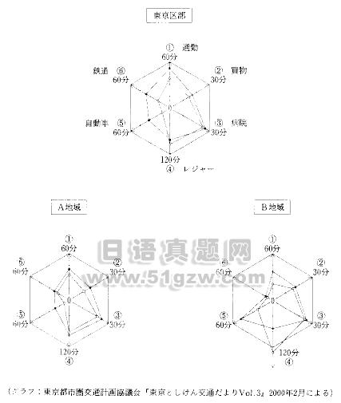
問い グラフの説明として正しいものはどれか。
1 女性の場合、東京区部ではどの利用目的でも男性と同じぐらいの時間がかかっているが、A地域とB地域ではどの目的でも男性より少ない時間となっている。特に、B地域は女性の通勤時間が男性に比べて非常に少ない。
2 女性の場合、いずれの地域でも、自動車?鉄道の利用時間が男性に比べて短く、また、どの利用目的でも男性よりかかる時間が短くなっている。特に、B地域は女性の鉄道利用時間が男性に比べて非常に少ない。
3 男性の場合、東京区部では、自動車?鉄道の利用時間はほぼ同じであり、A地域も同様の傾向と言える。一方、B地域では、鉄道の利用時間が大変短いのに対し、自動車の利用時間が非常に長くなっている。
4 男性の場合、東京区部では、自動車?鉄道の利用時間が他の地域に比べて短い、それに対して、A地域?B地域ではいずれも、自動車?鉄道ともに東京区部より利用時間が長くなっている。
問題Ⅳ 次の文の にはどんな言葉が入れたらよいか。1?2?3?4から最も適当なものを一つ選びなさい。
(1) 会社の評判 から、製品の品質管理は厳しくしなければならない。
1 をかぎる 2 にいたる 3 をめぐる 4 にかかわる
(2) 無料で映画が見られる 、入り口の前には1時間も前から行列ができた。
1 とあって 2 とあっても 3 とすると 4 とされても
(3) 仕事が山のようにあって、日曜日 、出社しなければならない。
1 にそって 2 ともなく 3 とはいえ 4 にそくして
(4) かたづける 子どもがおもちゃを散らかすので、いやになってしまう。
1 あとでは 2 そばから 3 よそには 4 ことまで
(5) この子は小学生 ずいぶんしっかりしている。
1 にしては 2 にすると 3 にするから 4 にしてから
(6) 貧しい 十分な教育を受けられない人々がいる。
1 ものから 2 がゆえに 3 とすると 4 わけもなく
(7) によっては、その仕事はもっと簡単に済ませることができる。
1 やりかけ 2 やりそう 3 やりよう 4 やりがち
(8) 親に経済的な負担を してアルバイトで生活費を稼いだ。
1 かけず 2 かけつつ 3 かけようと 4 かけまいと
(9) 今年度の反省 来年度の計画を立てなければならない。
1 のかぎり 2 とみると 3 をふまえて 4 にわたって
(10) あの店の服は、品質 デザイン 申し分ない。
1 といい／といい 2 をとり／をとり
3 として／として 4 をよそに／をよそに
(11) 子どものためを 、留学の費用は子ども自身に用意させたのです。
1 思いがてら 2 思えばこそ 3 思ったまで 4 思うがまま
(12) 火山の噴火の影響は、ふもとに 、周辺地域全体に及んだ。
1 むかって 2 いたって 3 とどまらず 4 かかわらず
(13) 大災害のより財産 肉親までも失った。
1 のみか 2 だけに 3 あまり 4 さえも
(14) 彼は足が痛い と理由をつけては、サッカーの練習をさぼっている。
1 のなんだ 2 のなんか 3 のなんで 4 のなんの
(15) どんなに反対され 、自分が正しいと思う道を進みたい。
1 てまで 2 ながら 3 かけては 4 ようとも
(16) 父の病気に 、会への出席を断った。
1 かけて 2 かんして 3 かぎって 4 かこつけて
(17) 有名な観光地の近くまで行ったのに、忙しくてどこへも だった。
1 寄るまい 2 寄るまえ 3 寄らずじまい 4 寄らないまで
(18) ふるさとを歌ったこの歌は、子どものころの思い出と 、私の心に深く響く。
1 あれば 2 いったら 3 するなら 4 あいまって
(19) どんな相手でも、試合が終わるまでは一瞬 油断ができない。
1 ばかりか 2 たりとも 3 ならでは 4 どころか
(20) わが社は学歴に 本人の実力で採用を決めている。
1 よらず 2 つかず 3 ついて 4 よって
問題Ⅴ 次の文の にはどんな言葉を入れたらよいか。1?2?3?4から最も適当なものを一つ選びなさい。
(1) どろぼうにかなりの額の現金をとられはしたが、命を取られなかった 。
1 だけましだ 2 ことしかない 3 ことばかりだ 4 のみである
(2) 審査員が彼の作品を見て、そのすばらしさに驚いたことは、想像 。
1 にかたくない 2 にもおよばない
3 せずにはすまない 4 しないではおかない
(3) 孫が無地生まれたとの知らせに、彼が喜んだのは 。
1 いうくらいだ 2 いうまでもない
3 いうきらいがある 4 いうにあたらない
(4) 銀行がもう金を貸してくれなくなった以上、この会社もこれ 。
1 のみだ 2 までだ 3 だけだ 4 ばかりだ
(5) この部屋には、関係者以外入ってはいけない 。
1 ことではない 2 ことでもない
3 ことになっている 4 ことにあたっている
(6) 今年の米のできは、まあまあと 。
1 いったことだ 2 いったところだ
3 いわないものだ 4 いわないまでだ
(7) 夏祭りの計画は、予算不足のため、変更を 。
1 余儀なくした 2 余儀なくできた
3 余儀なくさせた 4 余儀なくされた
(8) さっき田中さんから電話があって、今日の野球の試合は、天気が悪いから中止 。
1 なんかだ 2 なんだか 3 なんでよ 4 なんだって
(9) 小さい子を一人で遠くに遊びに 。
1 行ったものではない 2 行かせるものではない
3 行かれるものではない 4 行かないものではない
(10) 結婚が決まったときの彼の喜びようと 。
1 いうならこまった 2 いってもよかった
3 いったらなかった 4 いうしだいだった
問題Ⅵ 次の文の にはどんな言葉を入れたらよいか。1?2?3?4から最も適当なものを一つ選びなさい。
(1) ある宗教を、ほかの人にも勧めてまわるくらい熱心に信仰する人がいる。一方で、 。
1 宗教に身をささげる人もいる
2 やはり他人を宗教に誘う人もいる
3 自分も同様に宗教に熱心な人もいる
4 宗教には全く関心を持たない人もいる
(2) お客さんにきちんとあいさつするくらい、 、言われなくてもやりなさい。
1 子どもじゃあるまいし 2 大人じゃあるまいし
3 会社じゃあるまいし 4 世間じゃあるまいし
(3) 必死の練習のかいもなく、 。
1 オリンピックで優勝した
2 オリンピックに出場できた
3 オリンピックに参加しなくてすんだ
4 オリンピックの代表選手には選ばれなかった
(4) 結婚する二人の やまない。
1 両親の反対を思って 2 今後の幸せを願って
3 これからの苦労を考えて 4 幸福になれると言って
(5) 連絡もなしにお客様がいらっしゃったが、急なこととて、 。
1 何のおもてなしもできなかった
2 たくさんのごちそうをお出しした
3 お客様は非常に満足してくださった
4 十分にお世話ができなくはなかった
(6) 彼は、父である前社長のあとを継いで社長になった。しかし、社長といっても名ばかりで、 。
1 会社のことは何も知らない 2 社員に人気があるいい社長だ
3 一生懸命社長の仕事をしている 4 会社の業績をどんどん伸ばしている

